Апрель и начало мая было ознаменовано в Куйбышевской школе рядом значительных спортивных побед.
И открывает парад побед Спартакиада Дона среди детско-подростковых клубов проходившая 1 апреля в селе Чалтырь, где наши ребята заняли 1 место по стрит болу и 2 место по мини-футболу. Погода, конечно, не баловала, но наши ребята показали высокие результаты.
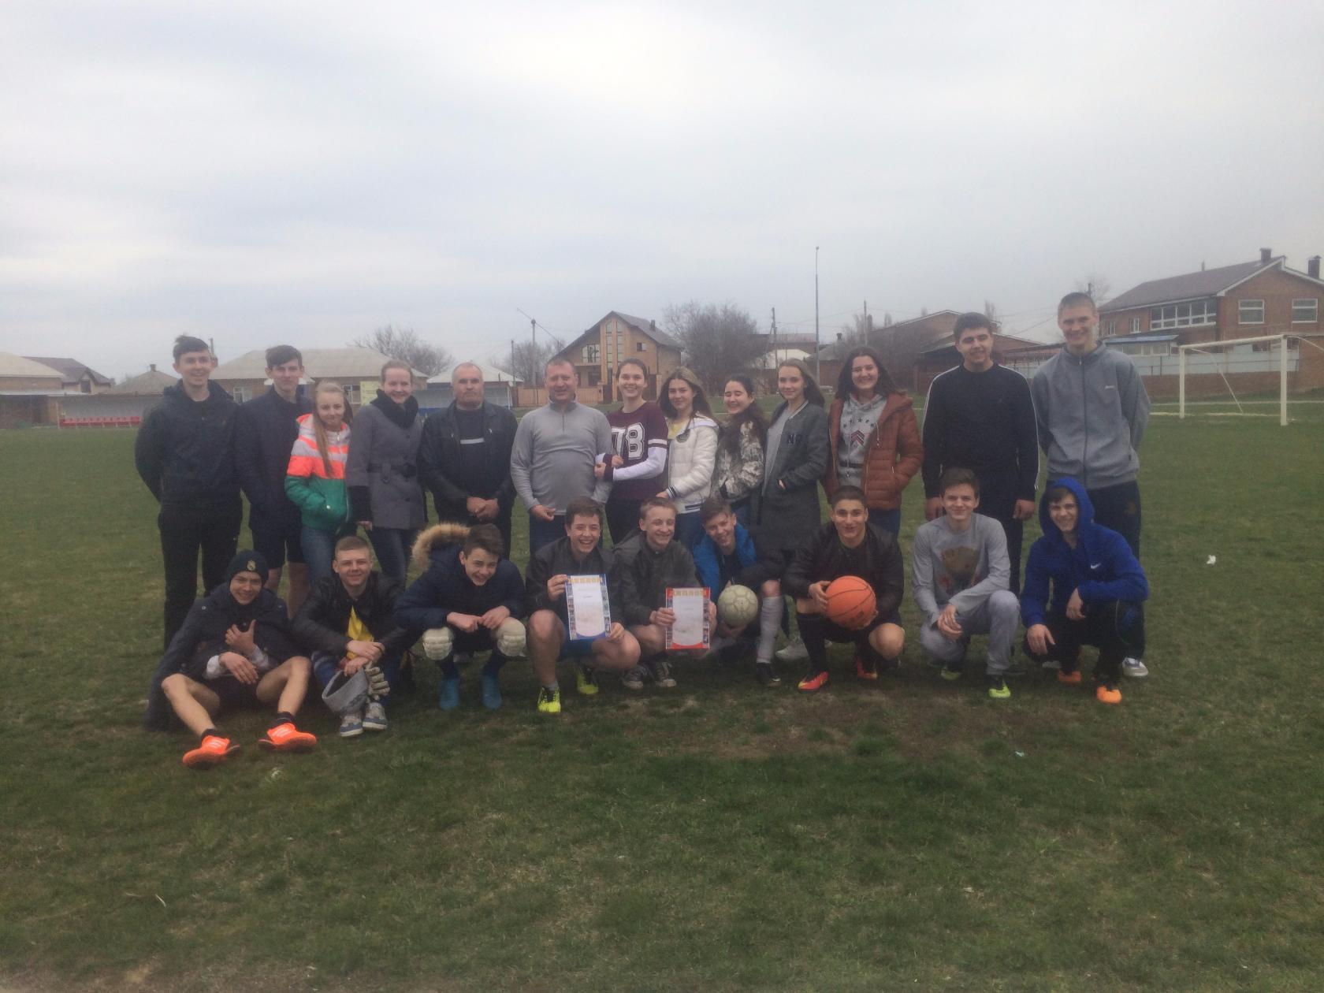

18 апреля в районных соревнованиях «Кожаный мяч» среди девушек, средняя и младшая группа наших обучающихся взяли первые места, в своих возрастных группах. Старшая группа заняла второе место. Девушки достойно представили свою школу на этих соревнованиях.
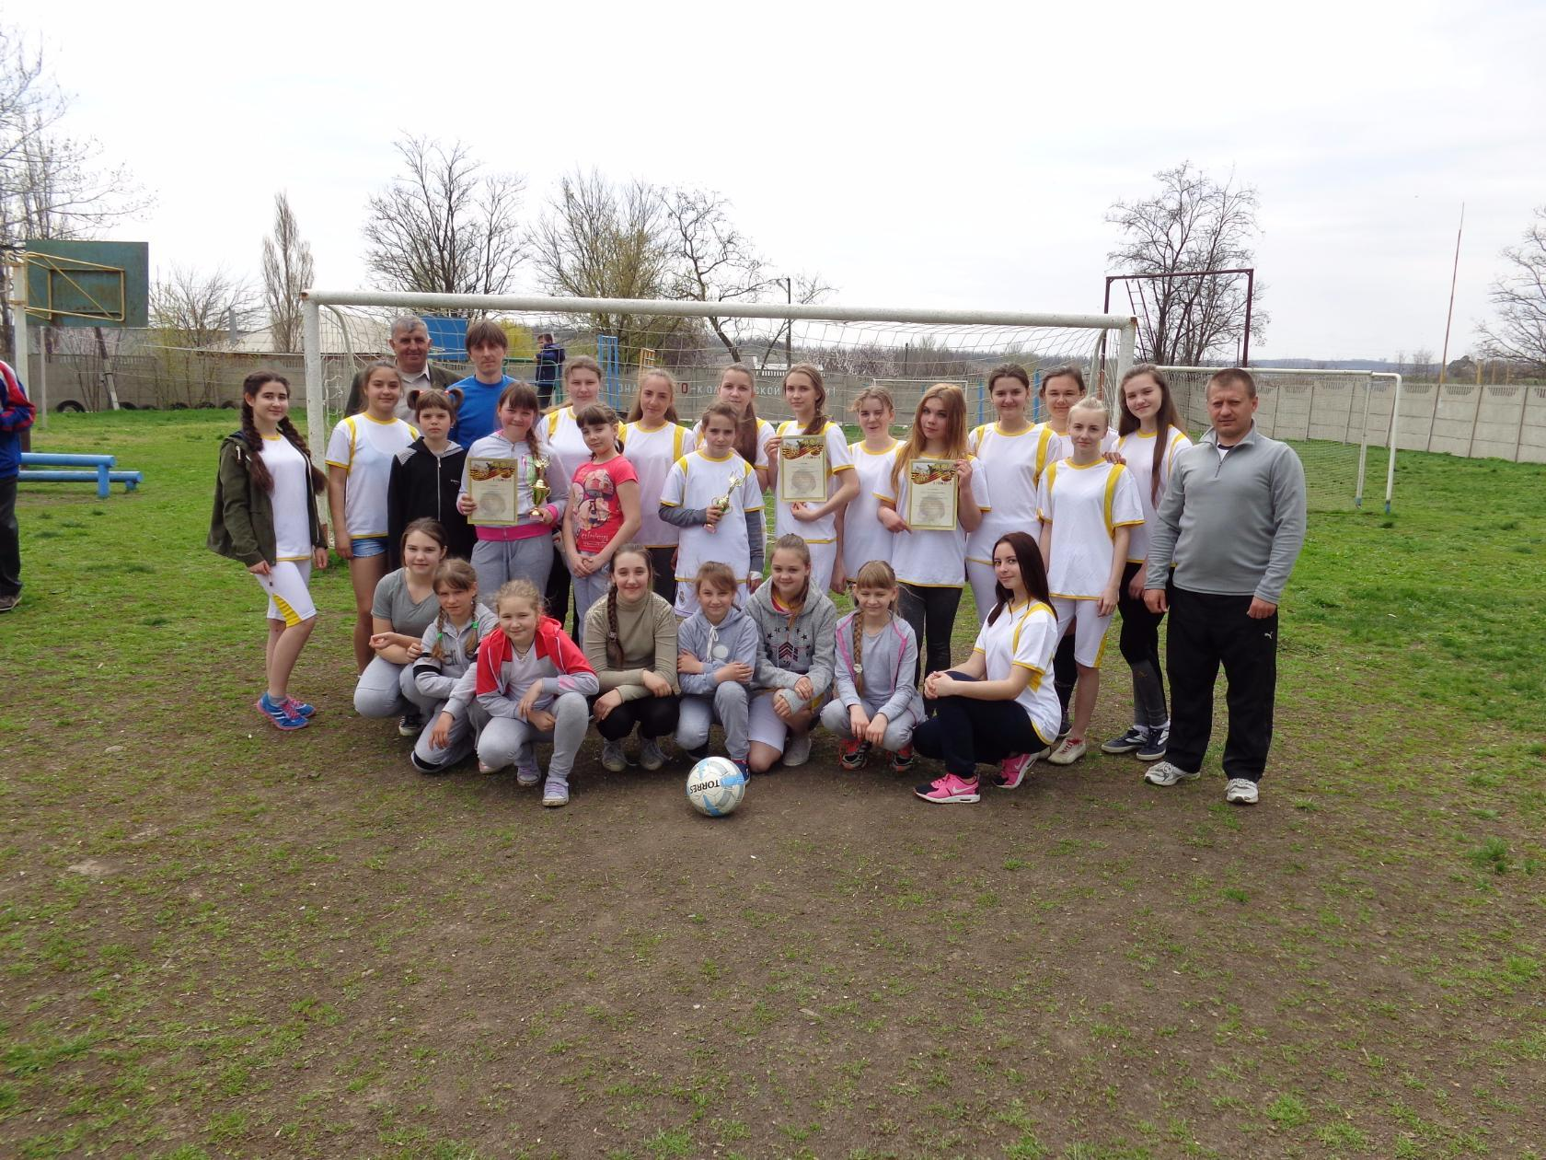

07 апреля в районных соревнованиях «Кожаный мяч» среди юношей, команда обучающихся Куйбышевской школы заняли 1 место. И нашим ребятам предстояло защищать честь своей школы уже на областных соревнованиях, где они заняли достойное 3 место.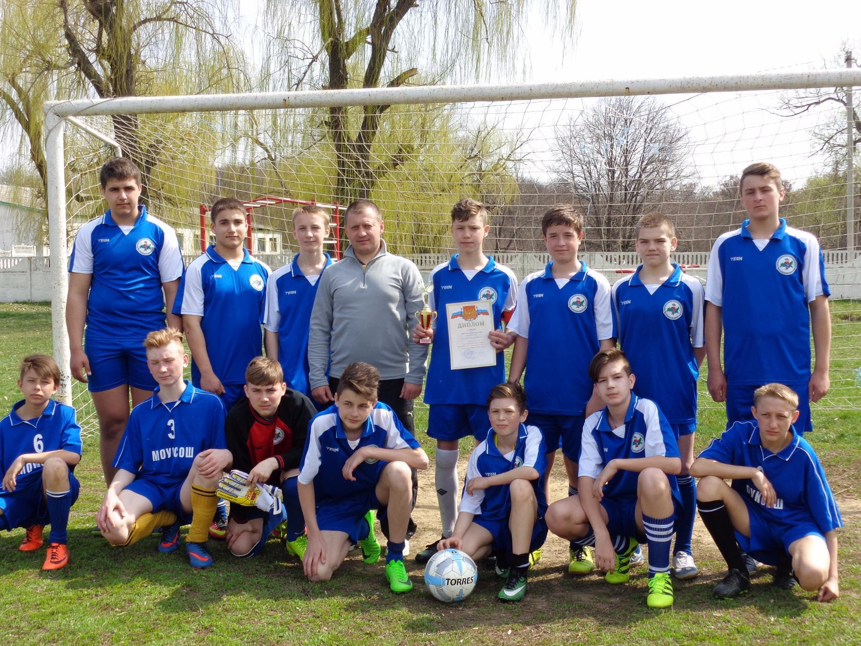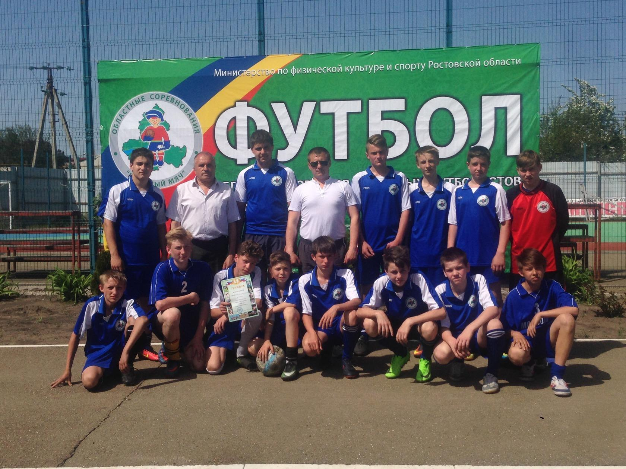
21 апреля обучающиеся Куйбышевской школы, приняли участие в «Президентских состязаниях», и достойно защитили честь школы, заняв первое место. 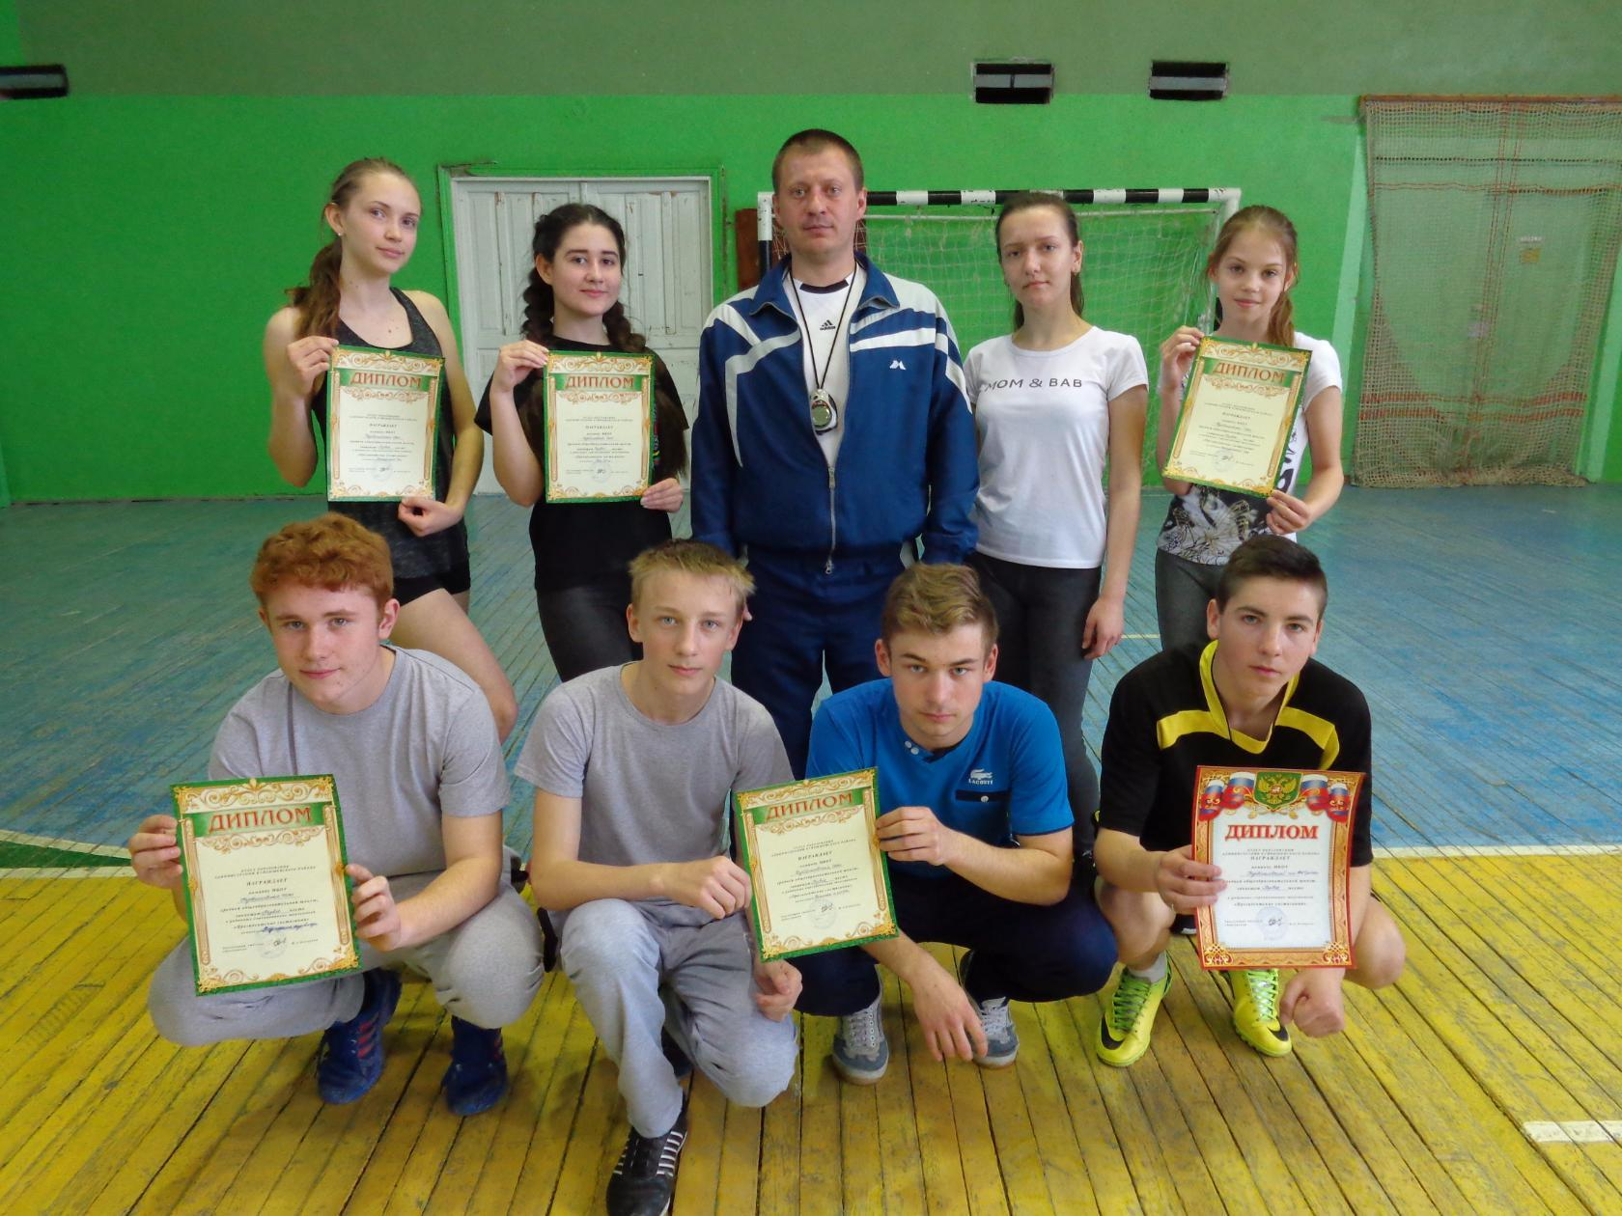

28 апреля в районном турнире на кубок Губернатора Ростовской области «Колосок», команда Куйбышевской школы достойно выступила и заняла 2 место среди команд района. 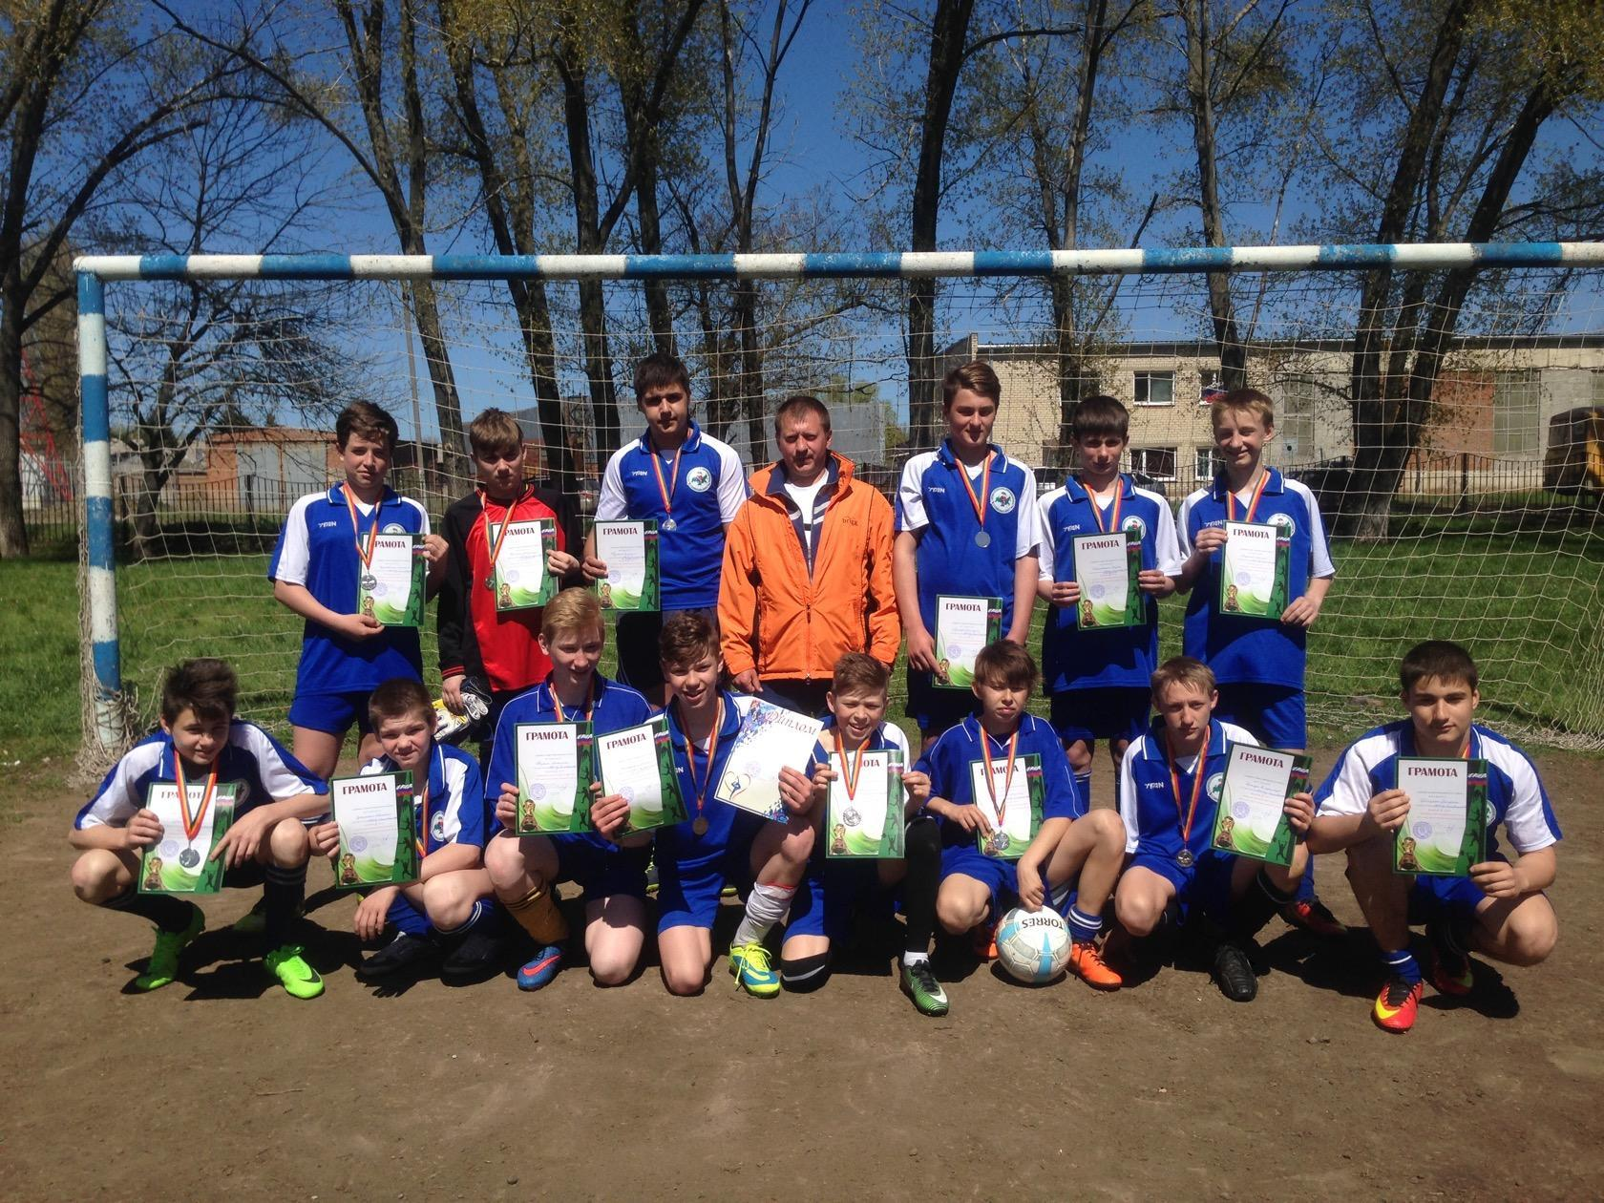

И в завершении парада побед стало 2 место в Спартакиаде допризывной и призывной молодежи 2017 года посвященной 72-й годовщине победы в Великой Отечественной войне.